中華民國海洋及水下技術協會位置示意圖

台北科技大學

捷運忠孝新生站3號出口
建國南路一段
忠 孝 東 路 三 段
新生南路一段
復興南路
本會會址(劍橋大廈)

空軍總部

濟 南 路 三 段

仁 愛 路 三 段

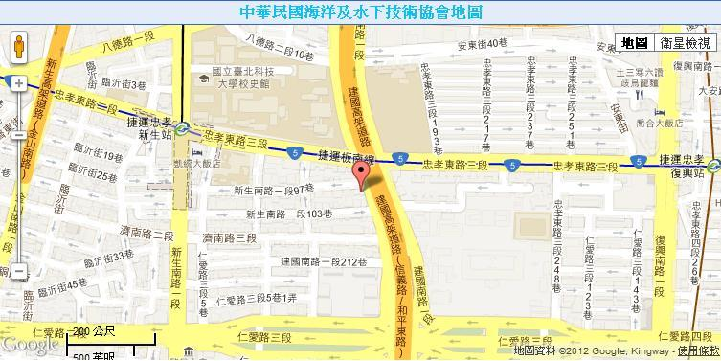

本會地址：台北市大安區建國南路一段160號6樓之3
電 話：（02）8771-6708
傳 真：（02）8771-6709

交通：1.可搭捷運板南線於忠孝新生站下車往3號出口
2.公車路線有212、232、262、299、605於台北科技大學或正義郵局站下車。
3.自行開車可停建國高架下收費停車場。

